多人直播项目实施文档

一 .安装node环境

你可以采用以下两种方式来安装。

**1、Windows 安装包(.msi)**

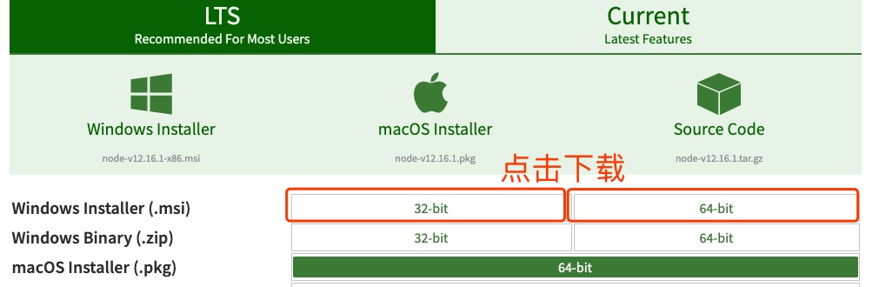

本文实例以 v0.10.26 版本为例，其他版本类似， 安装步骤：

步骤 1 : 双击下载后的安装包 **v0.10.26**，如下所示：

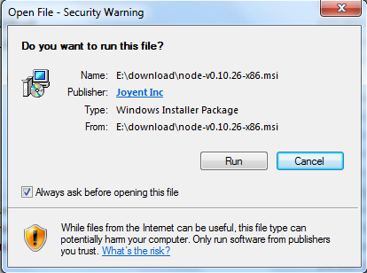

步骤 2 : 点击以上的Run(运行)，将出现如下界面：

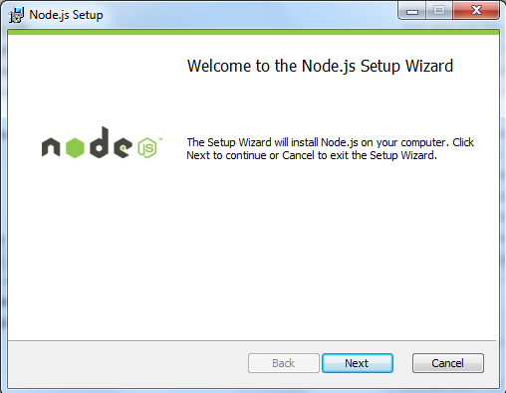

步骤 3 : 勾选接受协议选项，点击 next（下一步） 按钮 :

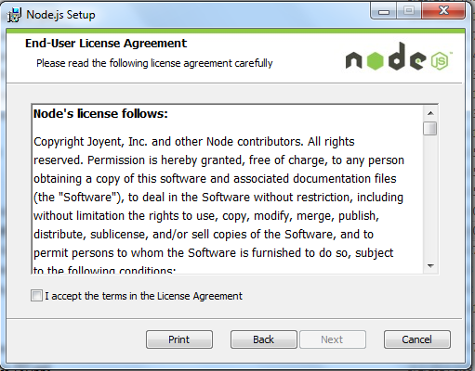

步骤 4 : Node.js默认安装目录为 "C:\Program Files\nodejs\" , 你可以修改目录，并点击 next（下一步）：

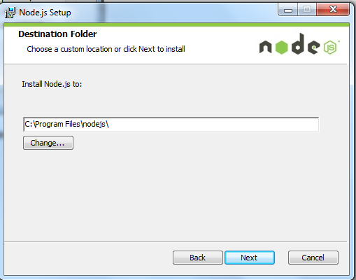

步骤 5 : 点击树形图标来选择你需要的安装模式 , 然后点击下一步 next（下一步）

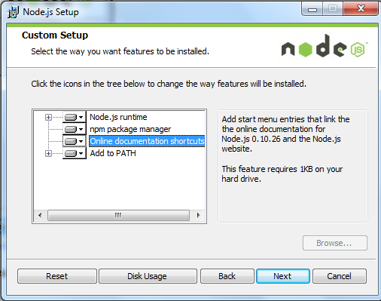

步骤 6 :点击 Install（安装） 开始安装Node.js。你也可以点击 Back（返回）来修改先前的配置。 然后并点击 next（下一步）：

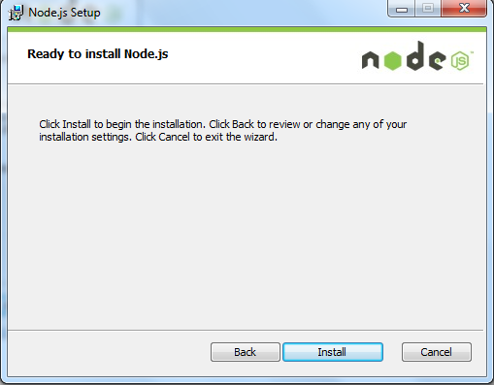

安装过程：

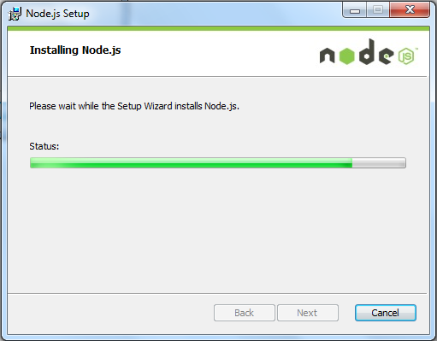

点击 Finish（完成）按钮退出安装向导。

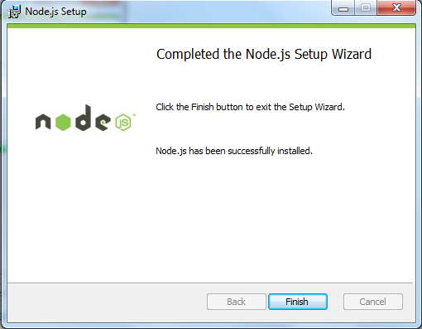

检测PATH环境变量是否配置了Node.js，点击开始=》运行=》输入"cmd" => 输入命令"path"，输出如下结果：

PATH=C:\oraclexe\app\oracle\product\10.2.0\server\bin;C:\Windows\system32;

C:\Windows;C:\Windows\System32\Wbem;C:\Windows\System32\WindowsPowerShell\v1.0\;

c:\python32\python;C:\MinGW\bin;C:\Program Files\GTK2-Runtime\lib;

C:\Program Files\MySQL\MySQL Server 5.5\bin;C:\Program Files\nodejs\;

C:\Users\rg\AppData\Roaming\npm

我们可以看到环境变量中已经包含了C:\Program Files\nodejs\

检查Node.js版本

node-version-test

**2、Windows 二进制文件 (.exe)安装**

32 位安装包下载地址 : <http://nodejs.org/dist/v0.10.26/node.exe>

64 位安装包下载地址 : <http://nodejs.org/dist/v0.10.26/x64/node.exe>

**安装步骤**

步骤 1 : 双击下载的安装包 Node.exe ，将出现如下界面 :

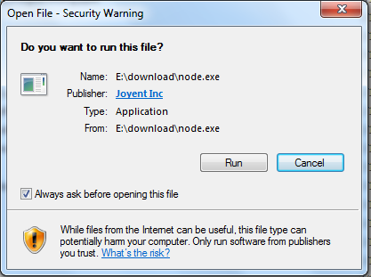

点击 Run（运行）按钮将出现命令行窗口：

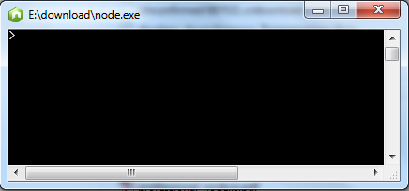

**版本测试**

进入 node.exe 所在的目录，如下所示：

node-version

如果你获得以上输出结果，说明你已经成功安装了Node.js。

二 .部署项目

1.打开直播项目，执行npm install安装依赖

2.修改socketURL地址为服务器地址，如下图

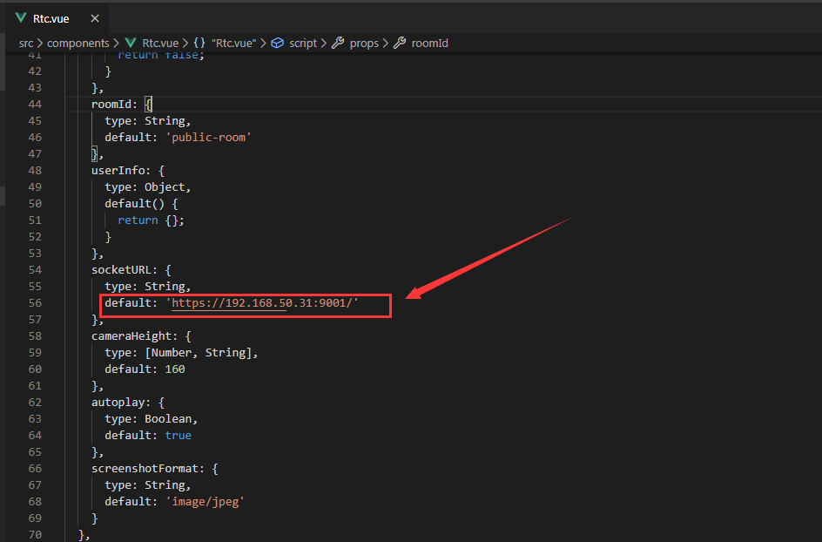

3.打开视频服务项目，修改配置文件isUseHTTPS为true

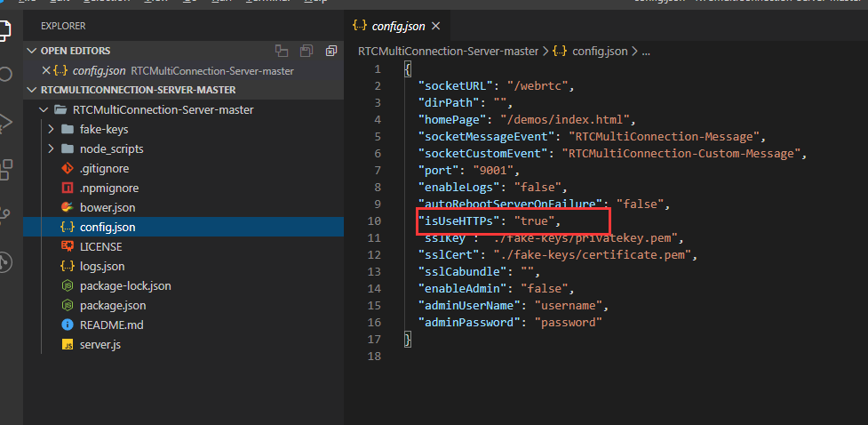

三．部署服务

1.启动视频服务项目npm run start

2. 在直播项目中执行npm run build生成dist文件

3. 将dist文件拷贝服务器/usr/local/ngnix/html/项目名称下面

4.修改中文编码问题，修改为UTF-8

5.让在ngnix配置中将文件指向这个文件夹（首次部署）